2024学年广东省普宁市第二中学等七校联合体语文高三第一学期期末复习检测试题
注意事项：
1．答卷前，考生务必将自己的姓名、准考证号填写在答题卡上。
2．回答选择题时，选出每小题答案后，用铅笔把答题卡上对应题目的答案标号涂黑，如需改动，用橡皮擦干净后，再选涂其它答案标号。回答非选择题时，将答案写在答题卡上，写在本试卷上无效。
3．考试结束后，将本试卷和答题卡一并交回。

1．阅读下面的作品，完成小题。
大地的泉眼
彭程
⑴惊蛰、清明、谷雨、芒种、白露、寒露、霜降……在我的手指随意地翻动下，台历本上的节气轮回成一个完整的四季。像一条琴弦被一根手指拨动，我感觉到胸间某种板滞的东西正在剥蚀、融化，而一种遥远的原野气息却慢慢地鼓胀，渐渐地盈满了。
⑵我该从哪里开始我的诉说呢?
⑶小雪，大雪。窗外皑皑的白色为我的思绪准备好了开端。一场飘飘扬扬的大雪，就是一片银屑样的记忆，幻化出童年的天空和大地。语言的不加修饰的素朴正像一片无遮无拦的原野，为想象提供了最为宽阔的空间，摆脱了具体狭隘的经验的拘囿，这样的想象最能接近实物的本质，同时散发出浓郁的诗意。小雪。大雪。想出这两个词来概括一段节气的是聪明人。在纷纷扬扬的背景中时间隐匿了，寂静寒冽袭来无声。
⑷日子过得很快。“冬天来了，春天还会远吗?”立春，雨水。春天的降临如同一个童话的开始。这个童话弥漫着湿淋淋的气息。迈进春分的门榭，白天就和夜晚一样长短了，就像两间大小形状完全相同的屋子。但很少有人会细心品味这一点，前面几步开外，清明正在一片绿意迷蒙中散布着湿润柔和的光亮。说到清明，墓草萋萋，纸幡飘飘，哀思播撒在这一天，好像连绵遥迢的春草。文化传承的力量强大而深厚，不过这种理解显然是后来被赋予的。这个词汇的本来意义仍旧是描述性的，就像字面透露出来的那样充满感觉:天气温暖起来，天空晴朗，草木繁茂，空气清新润泽。清明，这两个字里有水汽氤氲……谷雨。因为和收获、生存系连在一起，这两个字显得分外美丽，令人动容。“好雨知时节，当春乃发生。随风潜入夜，润物细无声。”雨水的春天呵，一千多年前让杜甫欢喜欣快的雨水，如今依然飘洒在我们感受的天空。喜悦恒久如初。
⑸诗的最初的源头在哪里呢?

⑹我们阅读节气时，其实已经是逼近它的边缘了。这一刻，感受向世界敞开，原野的鲜腥气息注入胸中，灵魄感到了微微的悸动。拂掠过它的是自由的风，而风来自大地。因此诗要向大地叩问。节气无疑包含了最为原始质朴的诗意，它直接源自大地，就像雨水从天空落下，而未经过过滤和雕饰。它给人看到大自然率真的表情和微妙的灵性。它是大地上轮番上演的戏剧的一幕幕背景。
⑺春天是萌发，夏天便是生长了……我们一任自己被感受之船载负，沿季节河道顺流而下时，另外一件事情也在悄悄发生。我们透过节气的舷窗向外张望，结果看见了自己儿时跳跃的身影。好像童话中读到过的，某人不经意间进入了一条时光隧道，于是往昔重现。儿时的欢悦深藏在大地上的每一个角落，每一阵微风中都有我们的笑声。诗就是这样同生命结缘。许多年后我们在日渐阔大的河流边漫步，涛声浩荡中，我们听得见最初的潺潺和泠泠，所以返回常常很有必要。时光一往无前，但自由的心灵却可以回溯。那里有生命的根。每个人都应适时回去，培一捧土，或者浇一罐水。他会发现，这样他站得更稳。
⑻秋天，大地上的故事也掀开了新的一页。夜间，空气中的水分会凝成露珠，缀在紧贴地皮的草叶上，晶莹清亮。如果春天是从天上飘降的，那么秋天则是自地表激生的。这些日子被称作白露。露珠是大地分泌的泪珠，是对于刚刚过去的那个火热季节的悲悼和祭奠。秋分的白天和夜晚再次一样短长，但谁都清楚，从此后路标指着完全相反的方向。从这道后门出去，有一天人们觉出脚下越发寒凉潮湿，发现原来已经走得很远了，周围是被割倒的庄稼和枝叶日渐稀疏的树木。寒露，有几只蟋蟀颤颤瑟瑟地唱出这个调子。
⑼有人很投入地望着田野，进而很落寞地看自己的心，写下一些让人怅惘的句子。这样的人被叫作诗人。诗人的年龄几乎和土地有记载的历史一样长，五千年诗的天空中，布满了他们嘘气凝成的片云。秋天降临到人的心上，这就是愁了。在造字的时候，做出这样规定的一定是他们中的一个。诗人是田野最诚笃的守望者，风向着他吹。
⑽这样的人如今越来越少了。在物质累积的背后也暗暗激生着贫困。水泥地面和摩天高楼将天空和土地隔绝，机器的轰鸣和流行音乐使人远离鸟鸣和水声。人躲进一个个狭窄的笼子里，什么样的风才能吹到他?没有谁肯去关注最后的雪和第一场雨。感受之水被闸断了，失去滋润的心日益干涸荒芜。我们获得了舒适，却丧失了诗。
⑾节气，在这中间扮演什么角色呢?
⑿没有鸟可以单凭一只翼飞。如果诗是种子，大地是温床，节气便是风和雨水。每一朵花、每一颗果实里，都藏着一个小小的季节神。读懂了它，一切文字便都索然无味了。
⒀大地已将自身向我们敞开，启示是清晰昭然的。
⒁海德格尔说过:人应该诗意地栖居。
(有删改）
1．下列对加点词语在文中意思的理解，不正确的一项是
A．胸间某种板滞的东西 呆板聚结
B．好像连绵遥迢的春草 广袤辽阔
C．这两个字里有水汽氤氲 弥漫动荡。
D．自由的心灵却可以回溯 回顾回忆
2．下列对文中相关内容的理解和赏析，不正确的一项是
A．作者形象地说明节气以其语言的素朴，激发了最能接近实物的本质的想象，散发出浓郁的诗意。
B．作者认为节气中有强大而深厚的文化传承的力量，还有来自大地的气息，是大自然本真的“表情”和“灵性”。
C．第七段中，作者认为在“日渐阔大的河流”中“最初的潺潺和泠泠”是指生命中令人难以忘怀的诗意和初心。
D．作者慨叹“我们获得了舒适，却丧失了诗”，我们的心田亟待滋润，放弃舒适才可以获得诗。
3．依据文意，“大地的泉眼”应该如何理解？作品以此为题，有怎样的表达效果？
4．作者说“大地已将自身向我们敞开，启示是清晰昭然的”，你获得哪些启示？结合北京市的地域特点或市民生活谈谈怎样做才能“诗意的栖居”。
2．下列各句中，没有语病的一项是
A．中国女排展现了祖国至上、团结协作、顽强拼搏和永不言败的精神风貌，是中华民族精神的重要组成部分，成为世界人民了解中国的重要标识。
B．进博会的成果说明去年以来中国致力于以更加开放的心态和举措把全球市场的蛋糕做大、把全球共享的机制做实、把全球合作的方式做活的工作为主。
C．我们要充分利用2019年的PISA数据，对当前基础牧育中影响教育持续健康发展的突出问题进行更为深入的研究，为破解这些问题提供可行性方案。
D．卓尔不凡的人不是不焦虑，而是因为更懂得取舍和协调，把能量没有消耗在与自己的“较劲”中，所以就可以去做更多、更自由也更明智的选择。
3．对下面一段文字主要意思的提炼，最准确的一项是

近一时期，关于我国东北和东北亚几个国家古文化的比较研究，越来越引起各国学者的注意，中国东北与各国边境接壤最多的的是黑龙江省，因此各国学者研究的焦点，往往也就集中在这里。我国东北从石器时代到青铜时代的确有许多文化因素与东北亚的考古发现有相似之处，反映出这两个相邻的地区在古代的美系异常密切，然而我们在全面考证这种关系的前因后果时，却发现东北亚古文化中明显受到中国文化影响的某些因素，其发源地或表现得很集中的地区，并不是黑龙江，而是辽宁。
A．我国古代的东北地区与东北亚国家关系密切
B．东北亚古文化被各个国家学者密切关注
C．东北亚古文化研究需要开启新的视角
D．历史上，东北亚文化的发源地可能是辽宁
4．阅读下面的文字，完成下面小题。
材料一
人民健康是民族昌盛和国家富强的重要标志。自改革开放以来，人民生活质量显著提高。但与此同时，富足的物质生活引发的肥胖问题日益凸显，这一健康隐患对居民健康产生了极大影响，引发了社会各界的担忧。
2016年，英国著名医学杂志《柳叶刀》的全球成年人体重调查报告显示：全球成人肥胖人口已经超过瘦子，而中国超越美国，成为全球肥胖人口最多的国家。
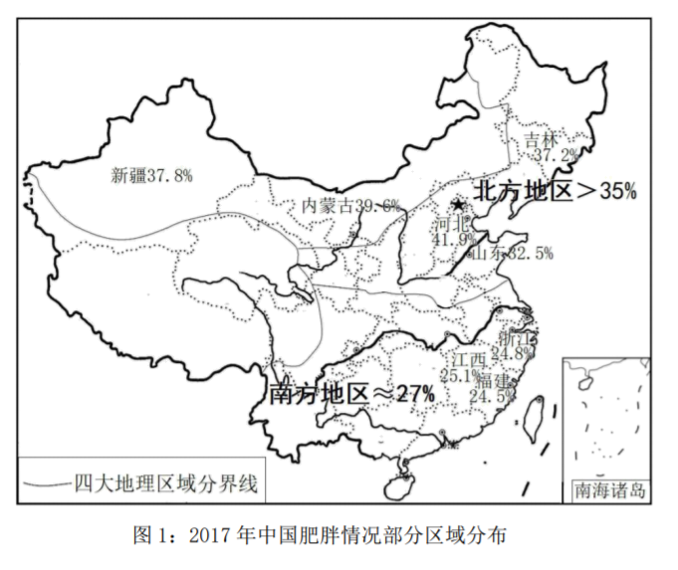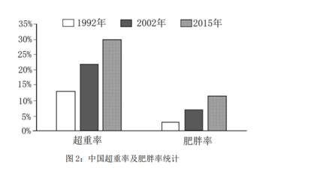
（摘编自《十九大首次提出健康中国战略以应对日益凸显的国民肥胖问题》）
材料二
以上内容仅为本文档的试下载部分，为可阅读页数的一半内容。如要下载或阅读全文，请访问：https://d.book118.com/328052001037006031

